<Análise de Vendas>

Projeto da Disciplina de BI
Prof. Anderson Nascimento

Componentes do Projeto:
<Viktor Mayer Berruezo - 202402173031>
<Gabriel Couto Barros - 202401000671>
<Luca Confente - 202401553867 >
<Caio Salomão - 202401285731>

Sumário

1 Introdução 3
2 Estudo de Caso 4
3 Descrição do Modelo Transacional 5
4 Proposta do Projeto de BI 6
5 Elaboração do Data Warehouse 7
5.1 Definição do DW 7
6 Modelo Multidimensional 8
6.1 Pontos Cardeais do BI 8
6.2 Matriz Dimensão Indicador 8
6.3 Modelagem do Projeto 9
7 Projeto de ETL 10
7.1 Descrição do Projeto de ETL 10
8 Dashboard 16
8.1 Descrição da Elaboração 1
8.2 Telas do Dashboard 17
9 Conclusão 20

Introdução

Este documento tem por finalidade apresentar a documentação e as principais necessidades do projeto Análise de Vendas da ByteShop. O documento procura demonstrar os desafios atuais enfrentados pela empresa na análise de seu desempenho comercial e o foco investigativo desejado para melhor compreensão do negócio.
Além disso, este documento traz a solução técnica de Business Intelligence proposta e implementada pela equipe, detalhando a construção do Data Warehouse, o processo de ETL e o Dashboard final, servindo como guia para o acompanhamento e entendimento completo do projeto

Estudo de Caso

A Byte Shop é uma empresa do setor varejista especializada em produtos de informática, operando em lojas físicas e on-line. A gestão administrativa e a infraestrutura de dados da empresa estão centralizadas em sua sede no centro do Rio de Janeiro
Com a crescente competitividade no mercado de tecnologia e a complexidade das operações de varejo, a diretoria da ByteShop sentiu a necessidade de obter informações mais precisas de suas vendas. Decisões estratégicas importantes, como gestão de estoque de hardware e software, campanhas de marketing direcionadas e políticas de precificação, muitas vezes eram baseadas em relatórios isolados ou na experiência da equipe, o que poderia levar a ineficiências e perda de oportunidades de negócio.
A empresa optou então pela contratação de nossa equipe para a elaboração de um processo de Business Intelligence (BI). O objetivo é capacitar a gestão a conhecer melhor a dinâmica de suas vendas, analisando padrões históricos para fundamentar decisões futuras mais assertivas e, com isso, obter vantagens competitivas em seu nicho de mercado.
O projeto tratará as Vendas como o fato central a ser estudado. As principais dimensões consideradas para análise são Produtos , Clientes, Tempo e Funcionário. A proposta é integrar e analisar os dados provenientes da interação entre o fato (vendas) e suas dimensões, buscando extrair informações relevantes que possam servir como base para estratégias comerciais futuras, visando a melhoria contínua.
É desejável que a solução de BI permita responder a questões de negócio essenciais, como: quais são os produtos (hardware ou software) com maior e menor volume de vendas? Quais categorias de produtos (Hardware, Software, Computadores) são mais rentáveis? Quem são os clientes mais frequentes ou que geram maior receita? Qual o desempenho comparativo entre os funcionários (vendedores)? Existem tendências ou padrões sazonais claros nas vendas de determinados produtos ou categorias? A análise da sazonalidade, quando aplicável aos dados disponíveis, é um aspecto importante a ser considerado.
Ao final do projeto, além da construção de um Data Warehouse robusto e confiável, a ByteShop espera receber um dashboard interativo. Este painel deverá apresentar os indicadores de vendas mais relevantes de forma clara e acessível, permitindo que os gestores tenham informações rápidas e atualizadas para monitorar o negócio e tomar decisões ágeis a qualquer momento.

Descrição do Modelo Transacional
A fonte de dados é o banco de dados transacional da ByteShop, cujo modelo é apresentado no Diagrama Entidade-Relacionamento (DER) abaixo.

Fonte 1 - Banco de Dados Transacional de Vendas - ByteShop
- O modelo descreve as vendas da loja e é composto pelas entidades produto, cliente, funcionario e a entidade central venda. A tabela venda registra cada transação, incluindo a data (dataVenda), a quantidade (qtd), e referencia as outras entidades através das chaves estrangeiras idProduto, idCliente e idFuncionario. As demais tabelas contêm detalhes descritivos de produtos, clientes e funcionários, respectivamente.

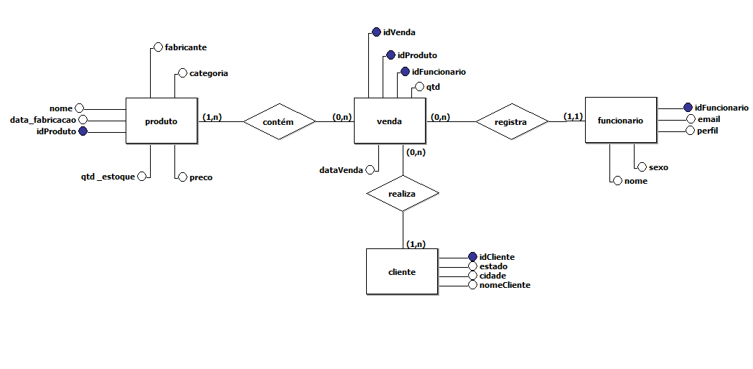

Proposta do Projeto de BI

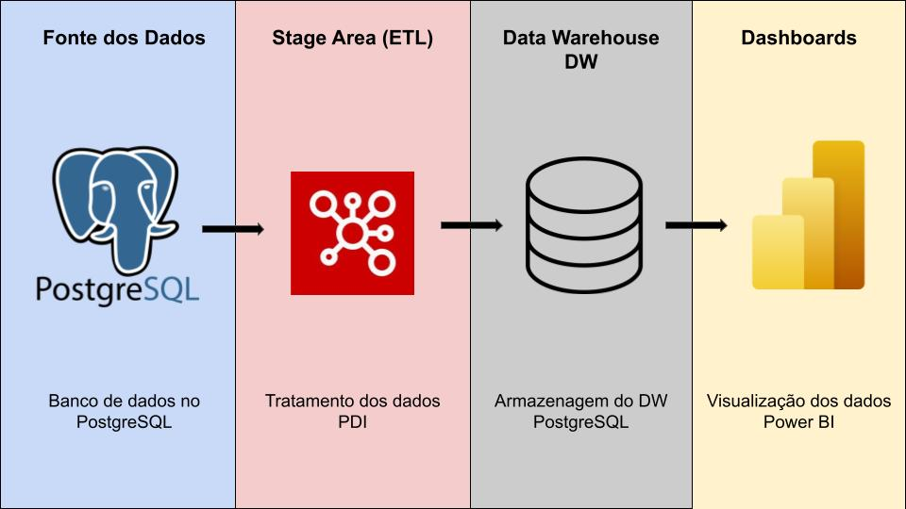

A arquitetura de BI proposta para a ByteShop segue o fluxo ilustrado acima:

Fonte dos Dados: Os dados brutos de vendas, produtos, clientes e funcionários são extraídos do banco de dados transacional da loja em PostgreSQL.

Stage Area (ETL): O Pentaho Data Integration (PDI) é utilizado para extrair, tratar (limpar e transformar) e carregar esses dados em uma área de preparação intermediária (Staging Area), também em PostgreSQL.

Data Warehouse (DW): Os dados tratados são então armazenados em um Data Warehouse centralizado em PostgreSQL, modelado dimensionalmente (Star Schema) para otimizar análises.

Dashboards: Finalmente, o Microsoft Power BI consome os dados do DW para apresentar dashboards interativos, permitindo a visualização e análise dos indicadores de vendas pelos gestores.

Um Job no PDI automatizará a atualização periódica do Data Warehouse.

Elaboração do Data Warehouse

O Data Warehouse será a fonte integradora de informações da ByteShop, a tecnologia será utilizada com o intuito de servir de base para a camada de visualização que será responsável por fornecer dados para a tomada de decisão na organização.

5.1 Definição do DW
Nesta seção são apresentados os detalhes de implementação do DW quanto à sua arquitetura, abordagem de construção e disposição física.

- Arquitetura: A arquitetura do DW será Global e Centralizada, pois embora a ByteShop possa operar através de diferentes canais (ex: loja física e e-commerce), todo o controle e análise do negócio serão feitos pela administração centralizada .

- Abordagem de Construção: Como a arquitetura será Global e Centralizada, não serão construídos Data Marts, dessa forma o processo de construção levará em conta apenas a construção do DW .

- Arquitetura Física: Todo o projeto será criado para a arquitetura chamada On-Premises, ou seja, o DW ficará armazenado em um servidor próprio [ou ambiente local/acadêmico], localizado em seu Datacenter particular [ou ambiente de desenvolvimento].

Modelo Multidimensional

Esta seção apresenta o resultado da modelagem do DW, implementado utilising o modelo estrela (star schema) do estudo de caso Análise de Vendas da ByteShop.

6.1 Pontos Cardeais do BI
Esta seção apresenta a aplicação da técnica dos pontos cardeais para a descoberta das dimensões do projeto, baseada no fato principal "Venda":
- Quem: Cliente, Funcionário (Vendedor)
- O que: Produto
- Onde: Não aplicável diretamente no modelo transacional fornecido (sem tabela de Loja/Filial).
- Quando: Data (da Venda)
6.2 Matriz Dimensão Indicador

6.3 Modelagem do Projeto
Esta seção apresenta o resultado final da modelagem de dados dimensional do projeto. A construção do modelo foi elaborada utilizando o software SQL Power Architect.

O modelo Star Schema resultante é composto por:
- Tabela Fato Central (ft_vendas): Contém as chaves estrangeiras (fk_produto, fk_cliente, fk_funcionario, fk_data) que se conectam às dimensões e as métricas principais do negócio como o md_valor_total_venda.

- Tabelas de Dimensão:
  - dim_produto: Descreve os produtos vendidos (SK, NK, nome, categoria, etc.).
  - dim_cliente: Descreve os clientes (SK, NK, nome, cidade, estado, etc.).
  - dim_funcionario: Descreve os funcionários/vendedores (SK, NK, nome, perfil, etc.).
  - dim_data: Descreve a data da venda em diferentes granularidades (SK, NK, dia, mês, ano, dia da semana, etc.).
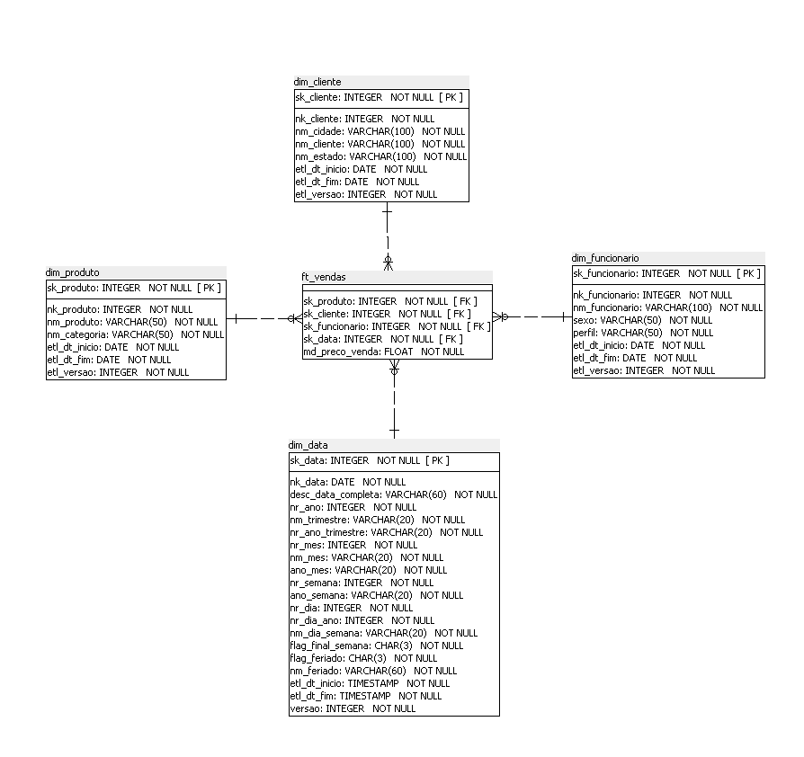
A nomenclatura das tabelas e colunas segue os padrões de design (design patterns) recomendados, como o uso de prefixos dim_, ft_, sk_, nk_, md_.

Projeto de ETL

Descrição do Projeto de ETL
Esta seção apresenta e descreve o projeto de Extração, Transformação e Carga (ETL) utilizado para a criação do Data Warehouse (DW) deste projeto de Business Intelligence. O objetivo deste processo é extrair dados de diferentes sistemas de origem, limpá-los, transformá-los em um formato analítico consistente e carregá-los no modelo dimensional (Star Schema) do DW.
Todo o projeto foi realizado utilizando a ferramenta Pentaho Data Integration (PDI). Os fluxos de dados foram divididos em transformações (Transformations) para as cargas de tabelas específicas e orquestrados por um processo principal (Job).

- ETL 01 – Coleta dos dados para a Stage

Neste ETL é realizada a coleta de dados brutos para a Stage Area (Área de Preparação). Esta área serve como um repositório temporário, onde os dados são copiados das fontes originais com o mínimo de transformação, apenas para centralizá-los e prepará-los para os próximos passos.
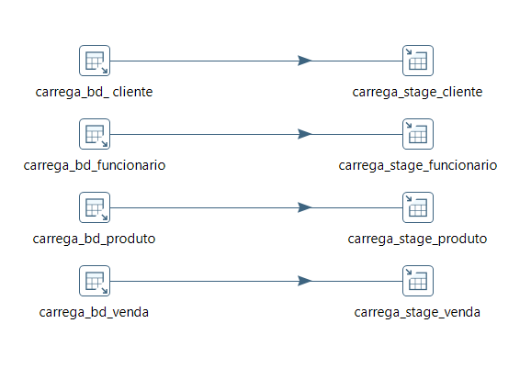
A cada execução do ETL, as tabelas na Stage Area são primeiramente limpas (via step "Truncate tables") para garantir que apenas os dados mais recentes sejam processados.

- ETL 02 – Carga da Dimensão Cliente

Neste ETL é realizado o carregamento e o versionamento da dimensão dim_cliente. O processo lê os dados diretamente da Stage Area (ex: stg_clientes) e os aplica na dimensão final.
As principais lógicas aplicadas são:
- Geração de Chave Substituta (Surrogate Key): A chave primária sk_cliente é gerenciada pelo step "Dimension lookup/update", sendo gerada automaticamente para qualquer novo cliente que ainda não exista na dimensão.
- Versionamento (SCD): Foi utilizado o step "Dimension lookup/update" para implementar um método de Slowly Changing Dimension (SCD). A lógica de atualização, baseada na comparação dos campos do stream (vindos da Stage) com os campos da dimensão, é a seguinte:
  - SCD Tipo 1 (Punch through): Aplicado ao campo nm_cliente. Se o nomecliente vindo da Stage for diferente do nm_cliente já existente na dimensão, o registro atual é simplesmente sobrescrito com o novo nome.
  - SCD Tipo 2 (Insert): Aplicado aos campos nm_estado e nm_cidade. Se o estado ou a cidade vindos da Stage forem diferentes dos dados na dimensão, o PDI irá inserir uma nova versão para esse cliente, além disso, o registro antigo é preservado.

Figura ETL 02:

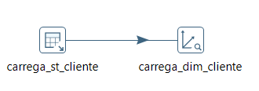

- ETL 03 – Carga da Dimensão Funcionário

Neste ETL é realizado toda da transformação dos dados, carregamento e versionamento da dimensão dim_funcionário. O fluxo, inicia com o step carrega_st_funcionario, que lê os dados da tabela de funcionários na Stage Area. Em seguida, o stream de dados passa por etapas de transformação:
- traducao_sexo: Um step "Value Mapper" (Mapeamento de valores) que converte os dados brutos do campo sexo (ex: 'M', 'F') para valores mais descritivos (ex: 'Masculino', 'Feminino').
- traducao_perfil: Um segundo step "Value Mapper" que converte um código ou sigla de perfil (ex: 'OP', 'ADM') para sua descrição completa (ex: 'Operacional', 'Administrativo').
Após as transformações, o step final carrega_dim_funcionario (do tipo "Dimension lookup/update") é responsável por carregar os dados na dimensão e aplicar o versionamento:
- Geração de Chave Substituta (Surrogate Key): O step gerencia a criação da sk_funcionario para qualquer funcionário novo.
- Versionamento (SCD) Híbrido: A lógica de atualização é mista, como configurado na aba "Fields":
  - SCD Tipo 1 (Punch through): Aplicado aos campos nm_funcionario e sexo. Se o nome ou sexo do funcionário mudarem na origem, o registro existente na dimensão é simplesmente sobrescrito.
  - SCD Tipo 2 (Insert): Aplicado ao campo perfil. Se o perfil do funcionário mudar (indicando, por exemplo, uma promoção ou mudança de área), o PDI irá inserir um novo registro (uma nova versão) para este funcionário e marcar o registro antigo como não-vigente (através de campos de data de validade).

Figura ETL 03:
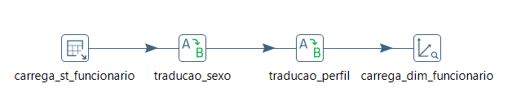

- ETL 04 – Carga da Dimensão Produto

Neste ETL é realizado o carregamento e o versionamento da dimensão dim_produto. O fluxo é simplificado, lendo os dados diretamente da tabela st_produto na Stage Area (via step carrega_st_produto).
Não há transformações intermediárias de limpeza ou tradução de dados; o stream de dados segue direto para o step carrega_dim_produto (do tipo "Dimension lookup/update"), que aplica toda a lógica de carga e versionamento:
- Geração de Chave Substituta (Surrogate Key): O step é responsável por gerar a sk_produto (chave substituta) para qualquer produto novo.
- Versionamento (SCD) Híbrido: A lógica de atualização dos dados da dimensão é mista:
  - SCD Tipo 1 (Punch through): Aplicado aos campos nm_produto e nm_categoria. Se o nome ou a categoria do produto mudarem na origem, o registro existente na dimensão é simplesmente sobrescrito.
  - SCD Tipo 2 (Insert): Aplicado ao campo preco. Se o preco do produto mudar na origem, o PDI irá inserir um novo registro (uma nova versão) para este produto, preservando o histórico de preços. O registro antigo é marcado como não-vigente (através de campos de data de validade).

Figura ETL 04:

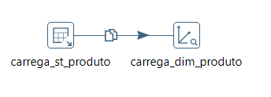

- ETL 05 – Carga da Tabela Fato Vendas

Este é o ETL final e o mais complexo, responsável por carregar a tabela fato. Este processo integra os dados transacionais e os enriquece com as chaves substitutas (SKs) das dimensões.O fluxo de transformação é o seguinte:
- Leitura das Fontes: O processo lê dados de duas tabelas da Stage Area:
  - carrega_vendas: Lê a tabela principal de transações de vendas (ex: stg_vendas).
  - carrega_produto: Lê a tabela de produtos (ex: stg_produto).
- Preparação para Junção: Os dados de ambas as tabelas são ordenados (ordena_vendas, ordena_produto) pela chave primária.
- Merge Join: As duas fontes de dados são unidas. Isso é feito para trazer informações do produto (como o preço unitário).
- Cálculo de Métrica: O step calcula_preco_venda é usada para calcular a métrica principal da fato (md_preco_venda).
- Lookups de Dimensões: Em sequência, o processo realiza "Database Lookups" para buscar as chaves substitutas (SKs) de todas as dimensões associadas:
  - lookup_cliente: Busca a sk_cliente na dim_cliente.
  - lookup_funcionario: Busca a sk_funcionario na dim_funcionario.
  - lookup_produto: Busca a sk_produto na dim_produto.
  - lookup_data: Busca a sk_data (ou sk_tempo) na dim_tempo, com base na data da transação.
- Remoção de Duplicatas: O step deletar_duplicatas é usado para a fato não receber dados duplicados em um próxima carga.
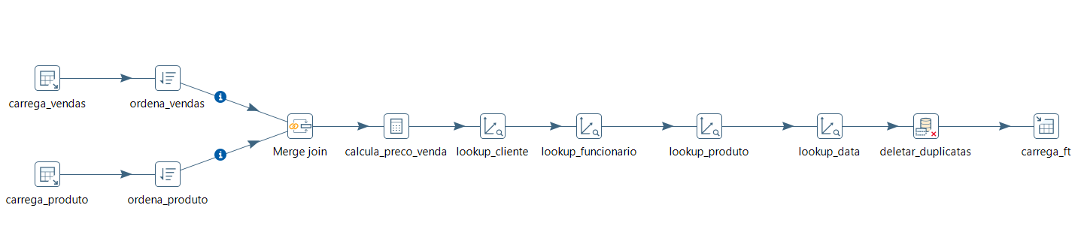
- Carga na Fato: Por fim, o step carrega_ft, insere os dados contendo todas as SKs das dimensões e as métricas calculadas
Figura ETL 05:

- JOB – Pipeline de Atualização do DW

Para orquestrar a execução de todas as transformações na ordem correta, foi criado um Job no PDI. Este Job funciona como o processo "mestre" do ETL, garantindo a integridade referencial, já que as dimensões precisam ser carregadas antes da tabela Fato.
O fluxo de execução do Job, como visto na imagem, é estritamente sequencial:
- Start: Início do processo.
- ETL_01_carrega_stage: Executa a primeira transformação, que carrega os dados brutos na Stage Area.
- ETL_02_dim_cliente: Somente após o sucesso da Stage, executa a carga da dimensão de cliente.
- ETL_03_dim_funcionario: Após a conclusão da dimensão cliente, executa a carga da dimensão de funcionário.
- ETL_04_dim_produto: Após a conclusão da dimensão funcionário, executa a carga da dimensão de produto.
- ETL_05_ft_vendas: Somente após todas as dimensões terem sido carregadas com sucesso, o Job inicia a transformação de carga da tabela Fato.
- Success: Se todas as etapas forem concluídas sem erros, o Job é finalizado com sucesso.
Esta execução sequencial é fundamental para garantir que, ao carregar a tabela Fato, todas as chaves substitutas (SKs) necessárias das dimensões já existam e estejam atualizadas.

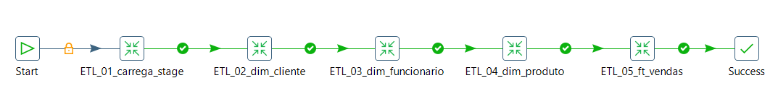

Dashboard

Esta seção apresenta as telas do dashboard elaborado para o projeto.

Descrição da Elaboração
O dashboard analítico foi inteiramente desenvolvido utilizando a ferramenta Microsoft Power BI.
O processo iniciou com a conexão direta do Power BI ao Data Warehouse do projeto, que está hospedado em um banco de dados PostgreSQL. A partir desta conexão, os dados modelados (tabela Fato ft_vendas e as dimensões dim_cliente, dim_funcionario, dim_produto e dim_data) foram importados para o Power BI.
Dentro da ferramenta, foram criados os relacionamentos entre as tabelas, espelhando o modelo Star Schema definido. Em seguida, foram desenvolvidas as visualizações (gráficos, tabelas e cartões de indicadores) para atender aos requisitos de negócio e responder às perguntas-chave definidas no estudo de caso , permitindo que os gestores tenham informações rápidas e atualizadas para monitorar o negócio.

Telas do Dashboard
A solução de visualização é composta por uma tela inicial de navegação e quatro painéis analíticos principais: Visão Geral, Funcionários, Clientes e Produtos.

Tela de Início (Navegação)
A tela inicial serve como um portal de navegação, apresentando o título do projeto (Business Intelligence - Análise de Vendas - ByteShop) e permitindo que o usuário selecione qual painel de análise deseja acessar (Visão Geral, Funcionários, Clientes ou Produtos).
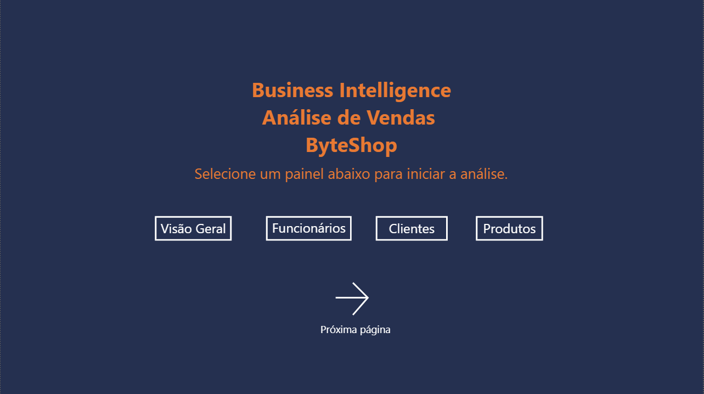

Painel 1 – Visão Geral (Dashboard Principal)
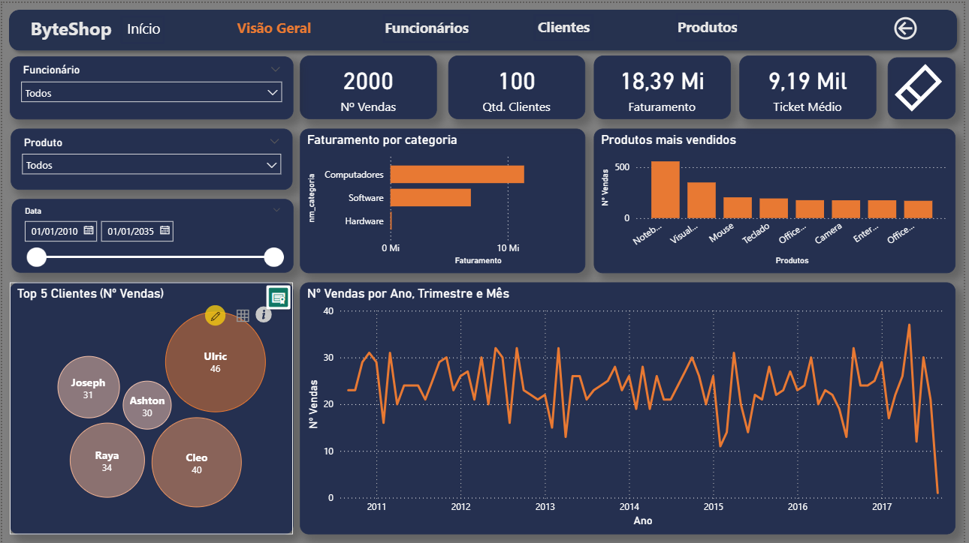
O Painel 1 é o painel principal do Dashboard e possui dados mais genéricos sobre os principais negócios da empresa. Ele apresenta os indicadores-chave (KPIs) de Nº Vendas, Qtd. Clientes, Faturamento Total e Ticket Médio. Além disso, exibe análises de alto nível, como Faturamento por Categoria, os Produtos mais vendidos, o Top 5 Clientes por Nº de Vendas e a sazonalidade das vendas ao longo do tempo.

Painel 2 – Análise de Funcionários
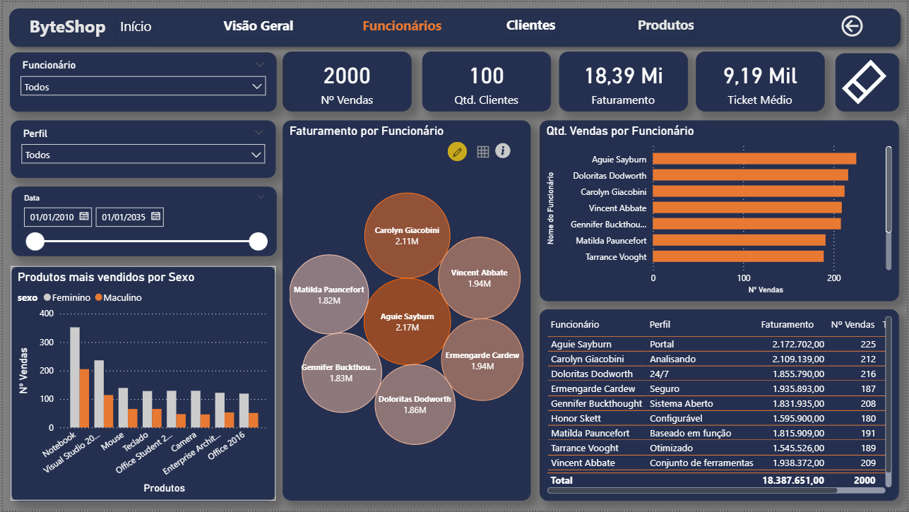
O Painel 2 do Dashboard possui dados mais detalhados sobre o desempenho da equipe de vendas. Ele permite analisar o Faturamento e a Quantidade de Vendas por Funcionário (em gráficos de barras e bolhas), detalha os Produtos mais vendidos filtrados por Sexo (Feminino/Masculino) e exibe uma tabela detalhada com o perfil e os resultados individuais de cada vendedor.

Painel 3 – Análise de Clientes
Painel 3 – Análise de Clientes
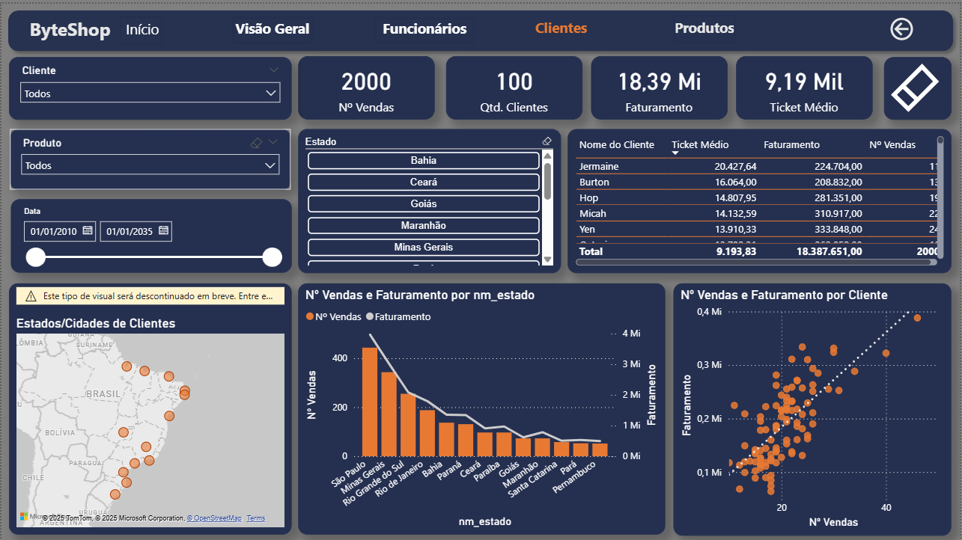
O Painel 3 do Dashboard possui dados mais detalhados sobre os clientes da organização. Ele apresenta análises geográficas (Mapa de Estados/Cidades), o desempenho de Vendas e Faturamento por Estado (em gráfico de barras e linha), um gráfico de correlação entre Faturamento e Nº de Vendas por cliente e uma tabela detalhada com o ranking dos clientes.

Painel 4 – Análise de Produtos
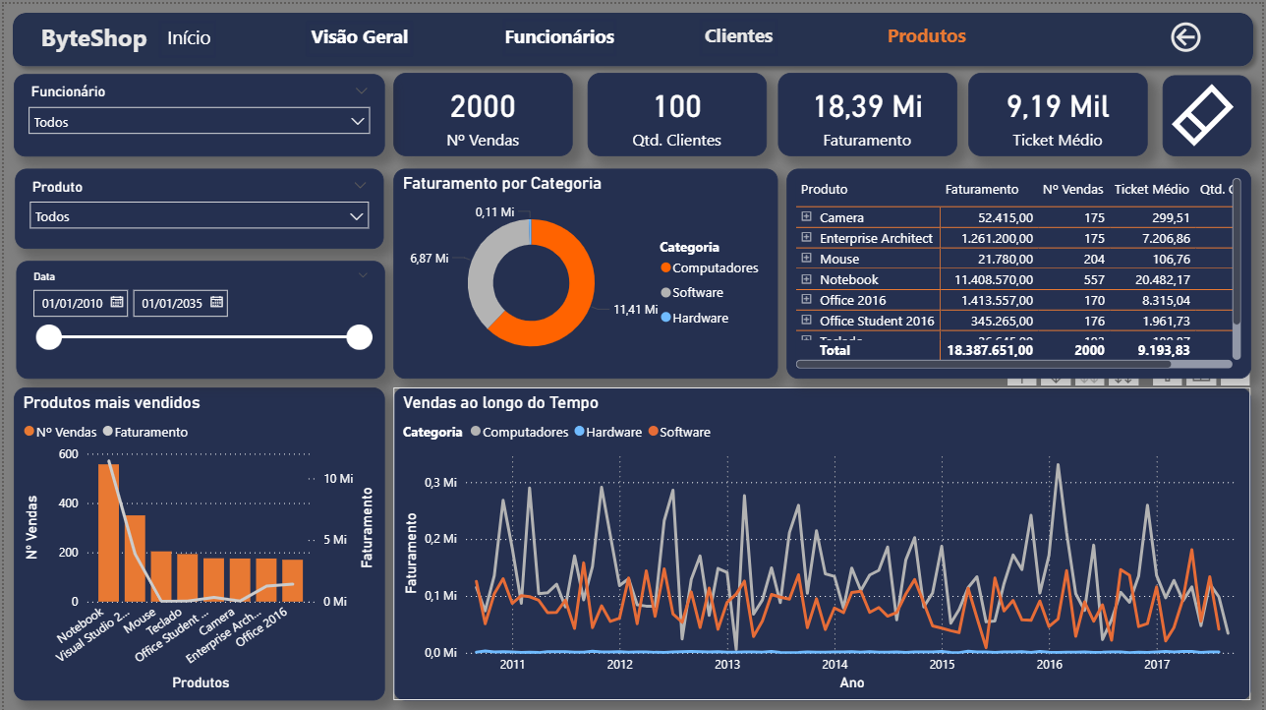
O Painel 4 do Dashboard foca no desempenho do portfólio de produtos da ByteShop. Ele exibe o Faturamento por Categoria (em gráfico de rosca), um ranking dos Produtos mais vendidos, uma análise da série temporal das vendas por categoria (Hardware, Software, Computadores) e uma tabela detalhada com Faturamento, Nº de Vendas e Ticket Médio por produto.

Conclusão

A elaboração deste projeto foi uma excelente oportunidade para aplicar de forma prática todo o processo de um projeto de Business Intelligence convencional. Desde a análise dos requisitos de negócio da ByteShop , passando pela modelagem multidimensional , a criação do Data Warehouse e o desenvolvimento de um pipeline de ETL robusto , até a entrega dos dashboards finais no Power BI, a equipe pôde consolidar conhecimentos em todas as etapas do ciclo de vida do BI.
Com a solução implementada, a ByteShop poderá ter informações atualizadas sobre seu negócio de maneira rápida e intuitiva. O Data Warehouse centralizado permite que a gestão analise o desempenho de vendas, produtos, clientes e funcionários de forma integrada, o que facilitará a tomada de decisões rápidas e assertivas.
O projeto atual, focado na análise de vendas, estabelece uma base sólida para futuras expansões. Há uma perspectiva de que a ByteShop possa solicitar a implementação de novos Data Marts focados em outras áreas estratégicas, como uma análise mais profunda de "Gestão de Estoque" (controlando hardware e software ) ou "Análise de Rentabilidade" (cruzando custos e precificação ).

